Фото | Марка | Модель | Цена, руб.*
- 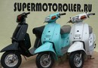 | YAMAHA | MINT 1YU | от 29 000
- 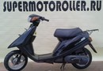 | YAMAHA | JOG ARTISTIC 3KJ | от 34 000
- 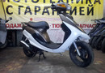 | YAMAHA | JOG ZR 50 3YK | от 45 000
- | YAMAHA | JOG 50 FI SA 36 J | от 72 000
- | YAMAHA | JOG 50 FI SA 39 J | от 78 000
- | YAMAHA | JOG 100 | от 88 000
- | YAMAHA | JOG APRIO | от 42 000
- | YAMAHA | JOG APRIO II (дисковый тормоз) | от 47 000
- 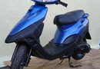 | YAMAHA | JOG Z 90 | от 43 000
- 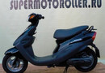 | YAMAHA | JOG 50 TYPE II | от 44 000
- 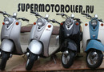 | YAMAHA | VINO 5AU | от 39 000
- 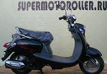 | YAMAHA | VINO SA10J | от 41 000
- 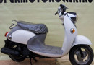 | YAMAHA | VINO 4T SA26J | от 49 000
- | YAMAHA | VINO 4T FI (Инжектор) SA37J | от 72 000
- 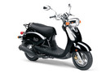 | YAMAHA | VINO 125 | от 98 000
- 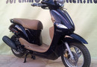 | YAMAHA | FILANO 115 | от 114 000
- 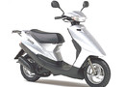 | YAMAHA | AXIS 50 | от 48 000
- 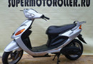 | YAMAHA | GRAND AXIS 100 SB06J | от 69 000
- 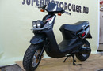 | YAMAHA | BW's 50 SA02J | от 70 000
 | YAMAHA | BW's 50 3AA | от 70 000
 | YAMAHA | BW's 50 SA44J | от 125 000
 | YAMAHA | BW's 125 (Инжектор) | от 130 000
- 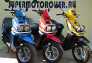 | YAMAHA | BW's 100 4VP | от 79 000
- 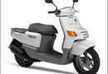 | YAMAHA | GEAR 50 | от 49 000
- 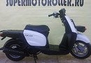 | YAMAHA | GEAR 50 NEW | от 60 000
Максискутеры:
- 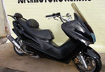 | YAMAHA | MAJESTY 125 FI | от 108 000
- 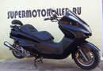 | YAMAHA | MAJESTY 250 SG03J | от 119 000
- 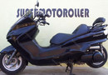 | YAMAHA | MAJESTY 400 SH04J | от 155 000
 | YAMAHA | MAJESTY 400 SH06J | от 195 000
- 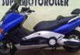 | YAMAHA | T MAX 500 SJ02J | от 170 000
- 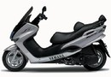 | YAMAHA | T MAX 500-2 SJ04J | от 239 000
- 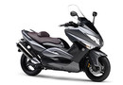 | YAMAHA | T MAX 500-3 SJ08J | от 310 000
- 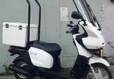 | YAMAHA | Gear 50 new с крышей | от 88 000
 | YAMAHA | MAJESTY 400 SH06J | от 195 000
 | YAMAHA | CUXI 100 FI (Инжектор) | от 130 000
 | YAMAHA | VOX 50 SA31J FI (Инжектор) | от 80 000

